Landeshauptstadt Magdeburg
Änderungsantrag |  |  | Zum Verhandlungsgegenstand | Datum
DS0446/23/35 | öffentlich | DS0446/23 |  | 09.11.2023

Absender
CDU-Ratsfraktion

Gremium | Sitzungstermin
Finanz- und Grundstücksausschuss | 10.11.2023
Stadtrat | 11.12.2023

Kurztitel
Haushaltsplan 2024 – Stadtschreiber-Stipendium auslaufen lassen

Der Stadtrat möge beschließen:

Die Landeshauptstadt Magdeburg muss Maßnahmen festlegen, um ein ausgewogenes Verhältnis zwischen Ausgaben und Einnahmen im städtischen Haushalt zu erreichen. Das Magdeburger Stadtschreiber-Modell wird nach Auslauf des aktuellen Vertrages beendet. Die freigewordenen Mittel sollen dem Schuldenabbau der Stadt dienen.

Begründung:

Die jährliche Vergabe eines Stadtschreiber-Stipendiums wurde 2011 vom Stadtrat beschlossen. Gemäß der damaligen Begründung stand dies im Zusammenhang mit der Bewerbung der Landeshauptstadt Magdeburg um den Titel Kulturhauptstadt.
In den vergangenen Jahren ist für klar ersichtlich geworden, dass es keinen Mehrwert für die Stadt Magdeburg hat. Das kann jeder Magdeburger nachvollziehen, wenn er sich auf der Homepage der Stadt (Magdeburger Stadtschreiber / Landeshauptstadt Magdeburg - magdeburg.de) über das Projekt, die Stadtschreiber der vergangenen Jahre und die Ergebnisse ihrer Arbeit informiert. Die Homepage www.stadtschreiber-magdeburg.de wurde letztmalig am 10. Oktober 2021 aktualisiert.
Das Projekt ist nach Ablauf des laufenden Stipendiums einzustellen und die freiwerdenden Mittel zum Schuldenabbau zu nutzen.

Weitere Begründungen ggf. mündlich.

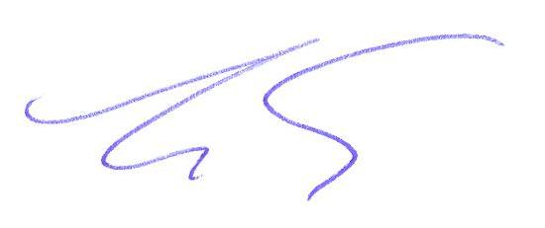
Wigbert Schwenke
Vorsitzender CDU-Ratsfraktion

